【生活天地】
北国之秋醉人心（图）
陈武光
（2014年10月29日）

学姐钱学敏，给我发来电邮，附件《秋叶正红》4张照片。
学姐在电邮中说，我家花园里的秋叶正红（见照片），昨天我独自站在这楼旁小山上，怀想咱们年轻时在一起的美好时光，浮想翩翩。代我向老同学致以亲切的问候！天凉了，望注意保暖别生病。祝愿大家健康!快乐!长寿！钱学敏2014－10－24（钱学敏是钱学森堂妹）。
我给学姐回电邮说：秋叶正红，满园秋色，北国之秋，令人陶醉，恬静，绯红，花香，鸟鸣……小路醉了，小狗醉了，树叶醉了，花园醉了，人也醉了。
金秋十月，昔日学友，欢聚北京，欢声笑语，美好时光。我以《秋叶正红》为题，配乐《红梅花开》，编制Flash《秋叶正红》。同学晚年，风华正茂，风姿绰约，风情依然。青春逝去，情满校园，回忆往事笑颜开，千言万语总是情。陶醉其中，浮想联翩。秋叶正红，秋意正浓，化成一首秋天的诗，像朵朵红霞，远方飘来，映照人间，荡漾心中。
学友情深意切，微信盛赞：美景美女映相红，秋意秋色透满山。
说明：《秋叶正红》照片4幅见以下诸页
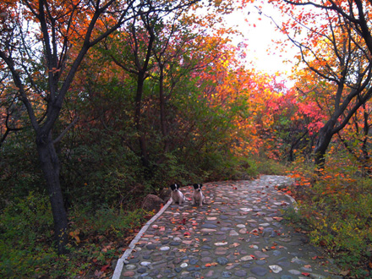
之一
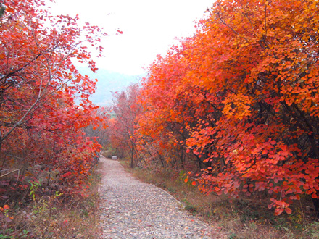
之二
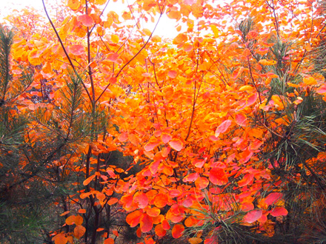
之三
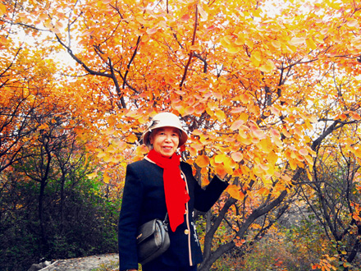
之四
（注：原载奥一论坛-奥一博客-陈武光的个人空间2014年10月29日；学校关工网站刊发时间：2014年11月13日）

